Guide d’installation et d’utilisation – OpenG2P + Odoo 17

1️⃣ Cloner le dépôt GitHub
Git clone https://github.com/HalimTrabelsi/odoo-openg2p.git .
Cette étape permet de copier le projet (fichiers de configuration, modules, etc.) depuis GitHub vers ton ordinateur.
C’est un répo public qui contient les modules de bases de OpenG2P avec le fichier Docker.compose qui sert à lancer plusieurs conteneurs ensemble.
Supprimez cette ligne et écrierez cmd
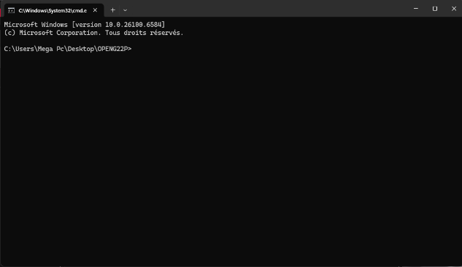
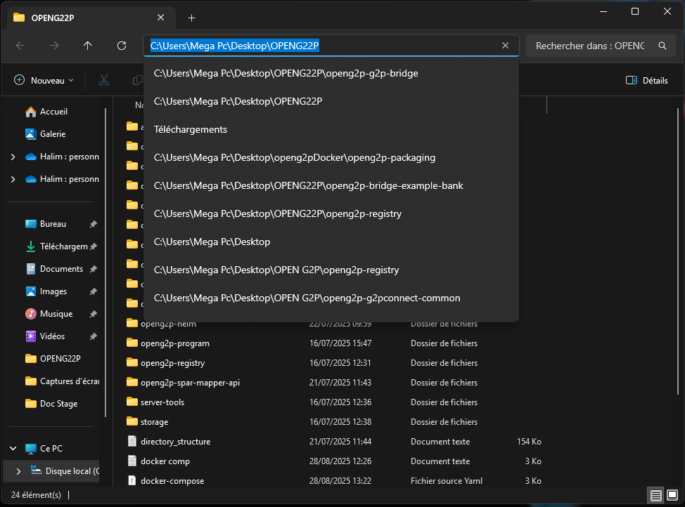
puis copiez et collez ces deux commandes :
1. git clone https://github.com/HalimTrabelsi/openg2p-setup.git
2. cd openg2p-setup

2️⃣ Prérequis
Description :
Avant de lancer OpenG2P, il faut installer quelques outils :
- Docker Desktop → outil pour exécuter des applications dans des conteneurs
Lien de téléchargement : https://www.docker.com/products/docker-desktop/
- Docker Compose → inclus dans Docker Desktop, sert à lancer plusieurs conteneurs ensemble
- Connexion internet → nécessaire pour télécharger les images Docker et modules
3️⃣ Lancer l’environnement OpenG2P :
Démarrez Docker Desktop
Dans le dossier du projet dans le cmd lancez cette commande:
docker-compose up -d –build
Dans Docker Deskotp vous trouvez les containers suivantes :
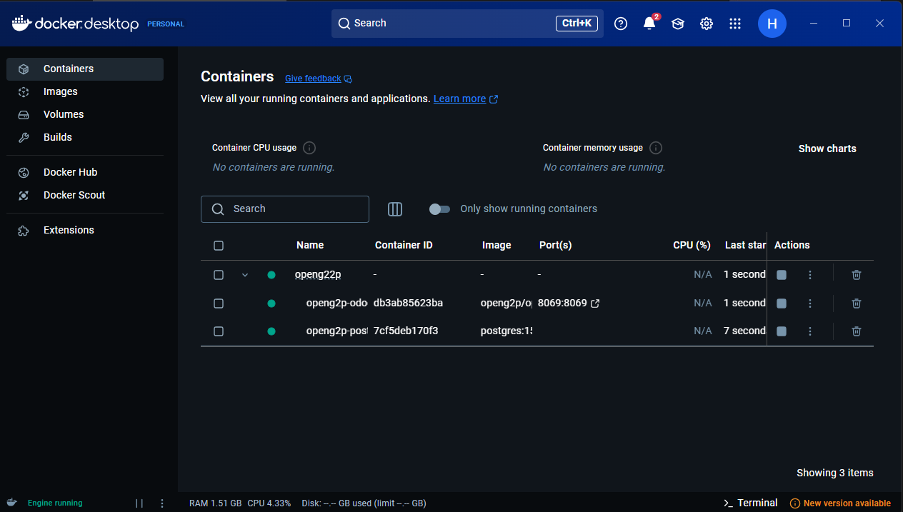
4️⃣ Accéder à Odoo + OpenG2P
Une fois les conteneurs démarrés :
- Ouvrir un navigateur → http://localhost:8069
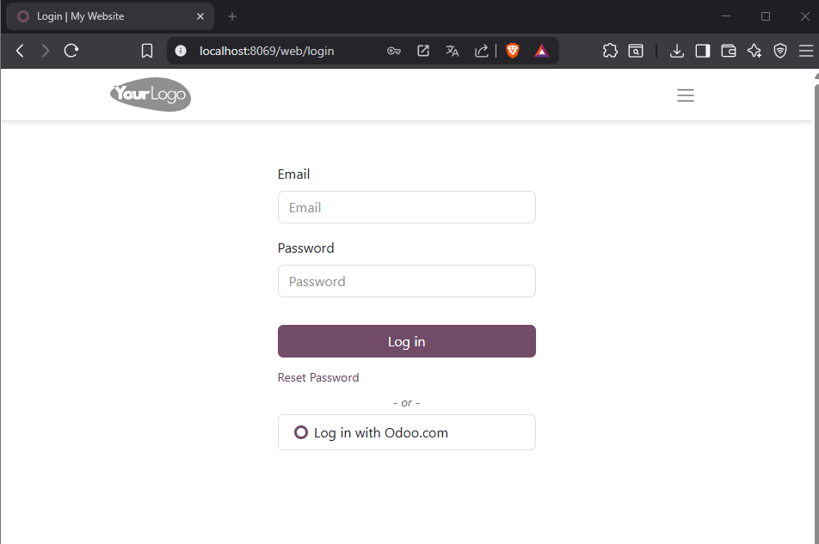
- Se connecter avec :
  - Utilisateur : admin
  - Mot de passe : admin (ou celui que tu définis dans la BDD)
NB : Si vous rencontrez un problème lors de la connexion a Odoo :
Lancez cmd dans le dossier du projet et tapez les commandes suivantes :
- docker-compose exec postgresql psql -U odoo -d openg2p
- UPDATE res_users SET password = 'admin' WHERE login = 'user@example.com';

5️⃣ Utilisation de la démo OpenG2P :
Lors de la connexion cliquez sur apps et activer les modules en cliquant le bouton activer au-dessus du nom de module

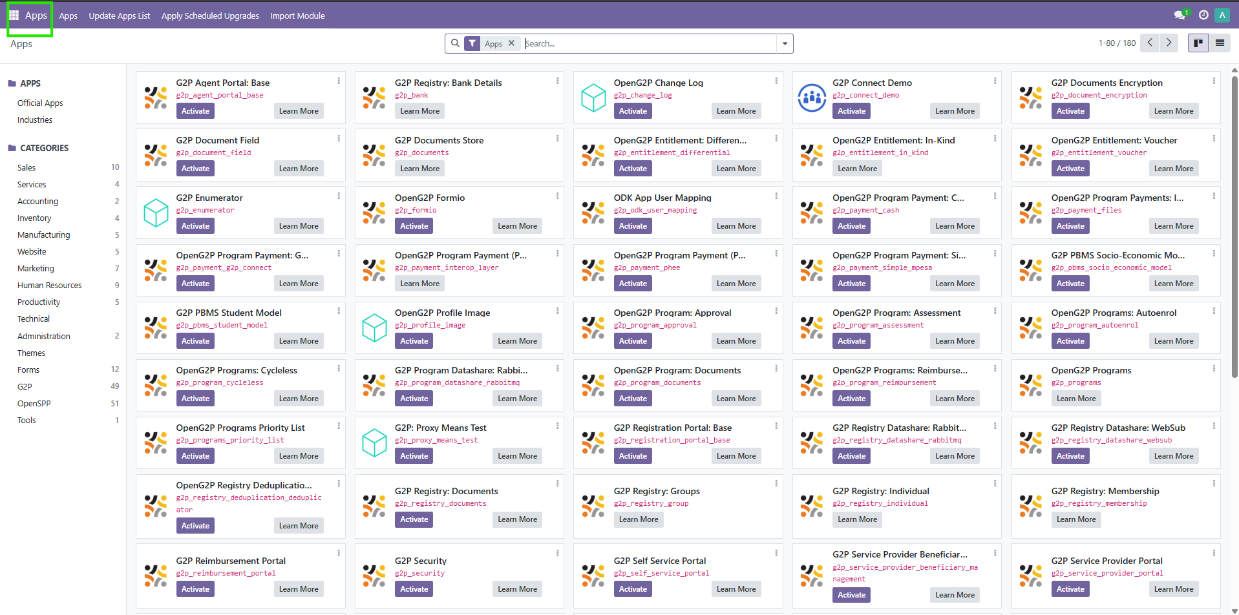

Si vous ne voyez pas les modules OPENG2P voici une solution :
- Cliquez sur Apps puis aller vers Settings
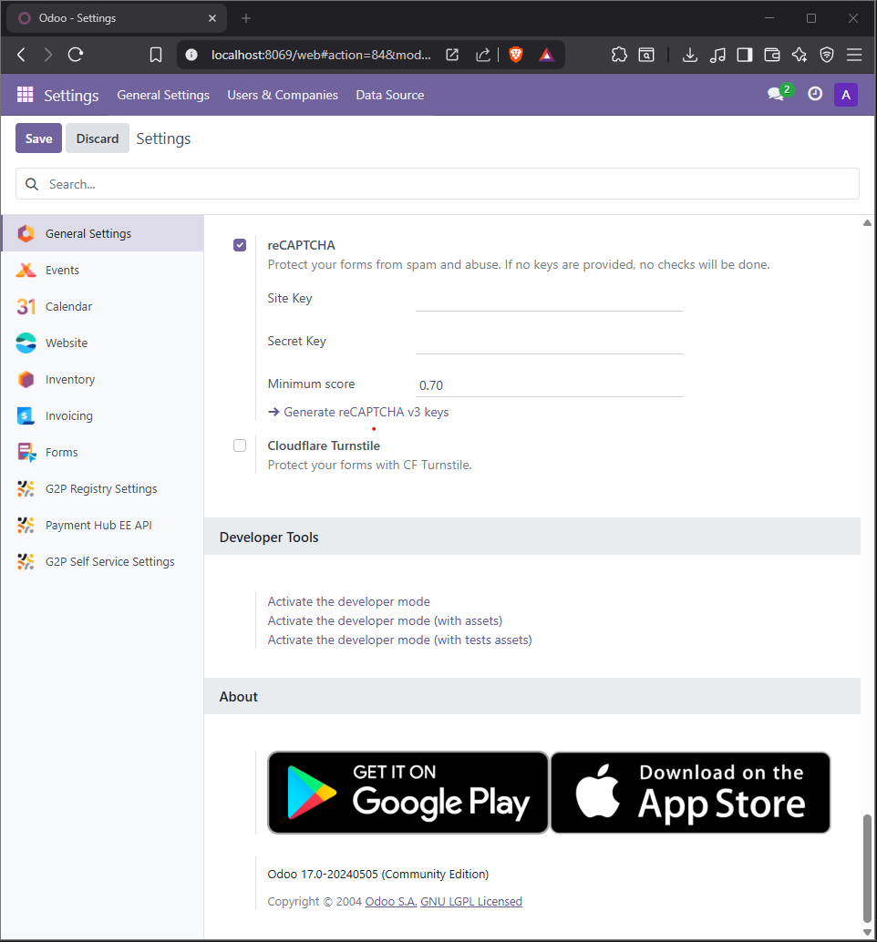
- Cliquez sur “ Activate the developer mode ”
3. Cliquez sur « Update Apps List » qui vas actualisez encore une fois la lise
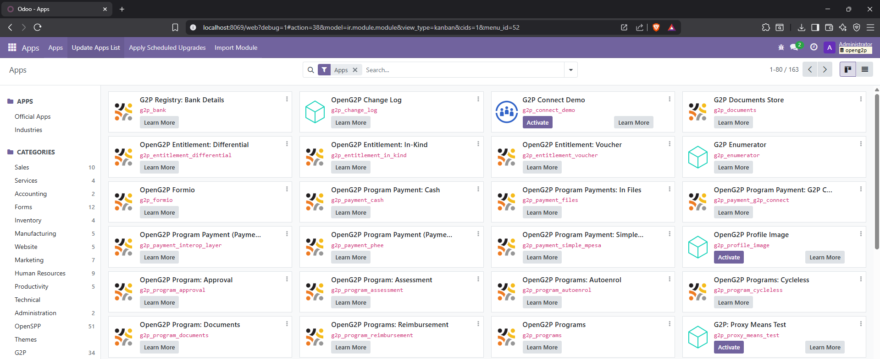

a) Charger des bénéficiaires (Individus)
Description :
Les bénéficiaires sont les personnes qui recevront une aide. On peut les importer via un fichier CSV.
Étapes :

- Ouvrir Registry → Individuals.
- Cliquer sur Import.
- Importer le fichier individuals_50_sample.csv (inclus dans le projet) ou un fichier de vous.
- Vérifier que les bénéficiaires apparaissent bien dans la liste.
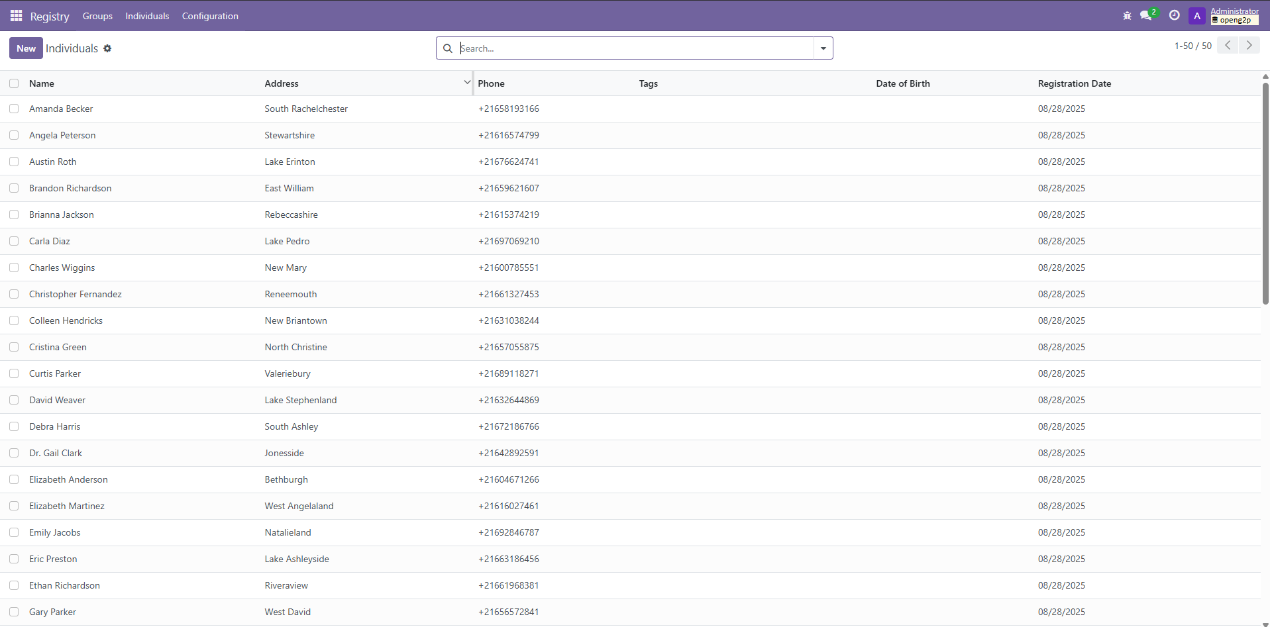

c) Ajouter des bénéficiaires au groupe
Description :
Après avoir créé un groupe, on peut y ajouter des individus.
Étapes :
- Ouvrir Registry → Individuals
- Sélectionner plusieurs bénéficiaires
- Dans le menu Actions, choisir Add to Group
- Sélectionner le groupe voulu
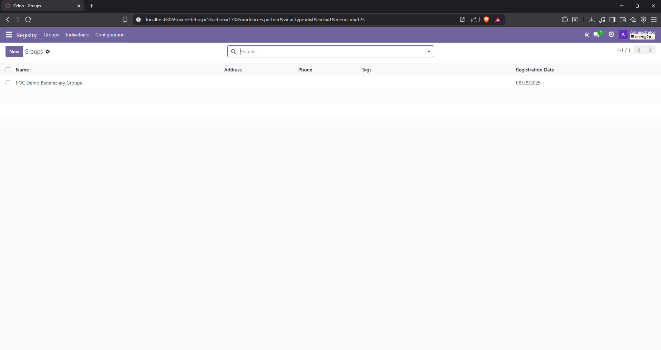

d) Créer un programme social
Description :
Un programme représente une aide spécifique (exemple : Aide alimentaire mensuelle).
Étapes :
- Ouvrir Programs → Programs
- Cliquer sur New
- Remplir les champs :
  - Nom (ex. Aide Alimentaire 2025)
  - Budget ou montant de l’aide
  - Périodicité (mensuel, trimestriel, etc.)
- Sauvegarder

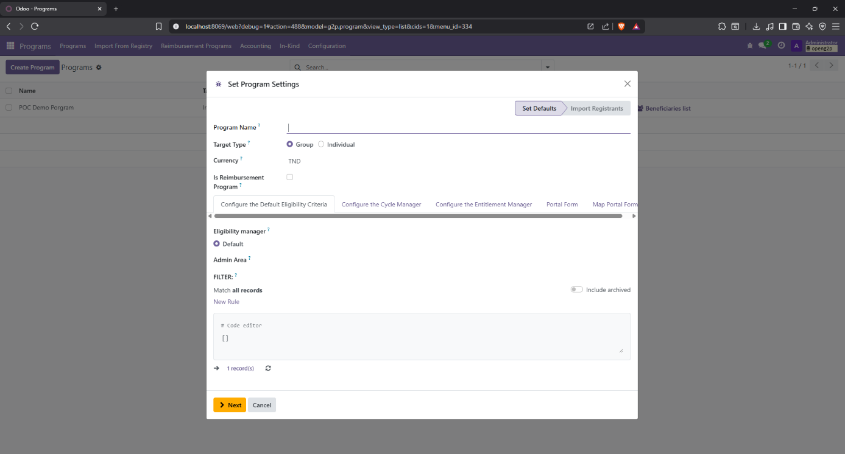

e) Enrôler le groupe dans le programme
Description :
Une fois le programme créé, on inscrit un ou plusieurs groupes dedans.
Étapes :
- Ouvrir le programme créé
- Cliquer sur Enroll Group
- Sélectionner le groupe (ex. Familles vulnérables 2025)
- Valider
6️⃣ Comprendre les Cycles :
Description :
Un Cycle est une période de temps pendant laquelle un programme social est exécuté.
Par exemple :
- Si tu as un programme "Aide Alimentaire 2025", tu peux définir des cycles mensuels :
  - Cycle 1 → Janvier 2025
  - Cycle 2 → Février 2025
  - Cycle 3 → Mars 2025
À quoi ça sert ?
- Découper un programme en périodes (mois, trimestre, année)
- Suivre quelles familles reçoivent l’aide chaque cycle
- Valider les paiements étape par étape
Utilisation dans OpenG2P :
- Ouvrir Programs → Cycles
- Cliquer sur New
- Définir la date de début et de fin du cycle
- Associer le cycle au programme concerné
- Valider le cycle (les bénéficiaires du programme seront inclus automatiquement)

👉 Le cycle est donc la phase d’exécution d’un programme.

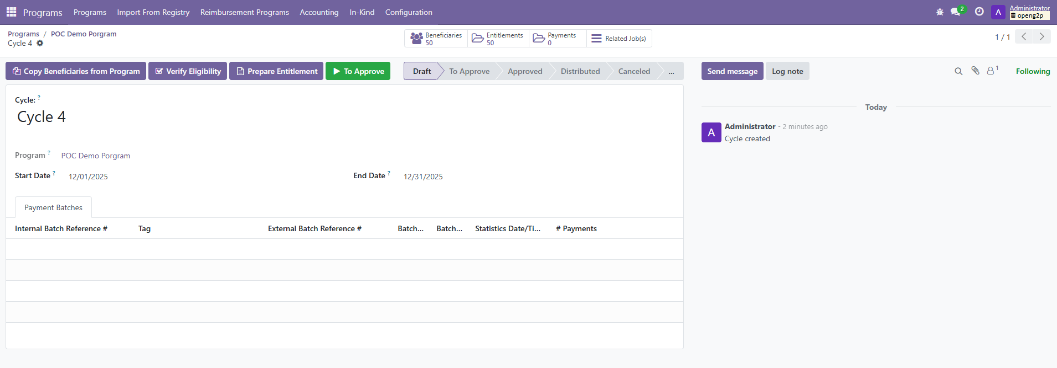

7️⃣ Module Accounting (Comptabilité) :
Description :
Le module Accounting (basé sur Odoo Comptabilité) permet de suivre et justifier les dépenses liées aux programmes sociaux.
À quoi ça sert ?
- Gérer le budget attribué à chaque programme
- Créer des écritures comptables automatiques lors des paiements
- Générer des rapports financiers (exemple : combien dépensé par cycle, combien restant)
- Assurer la transparence et la traçabilité des fonds
Exemple concret :
- Programme : Aide Alimentaire 2025
- Budget : 10 000 DT
- Cycle 1 (Janvier 2025) → 50 familles reçoivent 100 DT chacune → 5 000 DT dépensés
- Le module Accounting enregistre automatiquement la dépense et met à jour le solde restant
Utilisation dans OpenG2P/Odoo :
- Ouvrir Accounting → Journal Entries pour voir les écritures
- Ouvrir Accounting → Reports pour consulter les rapports financiers
- Associer un journal comptable aux programmes pour suivre automatiquement les flux
👉 Ce module est essentiel pour montrer au client que chaque dinar est tracé et que le système garantit transparence et conformité.

Pour les utilisateurs non-tech :
Vous pouvez-lancer a travers le fichier start qui ce trouve dans le dossier que vous l’avez déjà installe de GitHub

- start.bat = lance Odoo et Postgres.
- stop.bat = arrête et supprime les conteneurs (DB sauvegardée).
- rebuild.bat = repart à zéro (DB supprimée).

